**ЮМОР от Полякова**

**В КАРТИНКАХ**

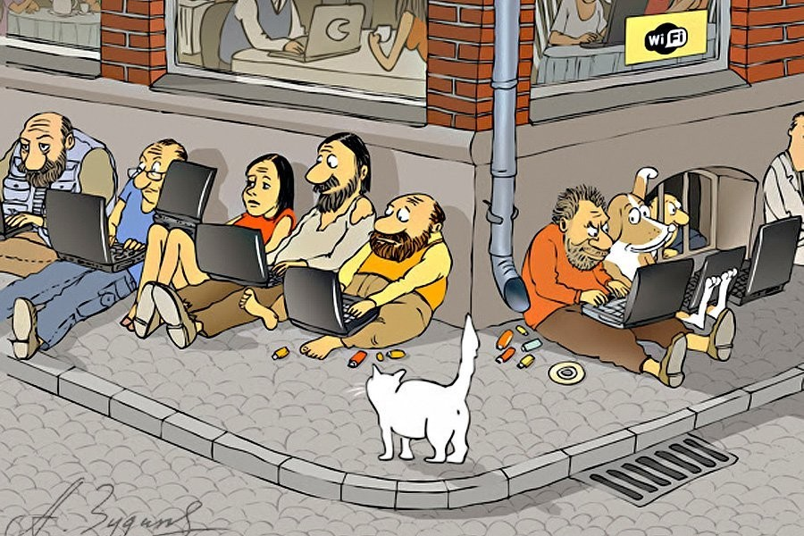

**Бомжи**

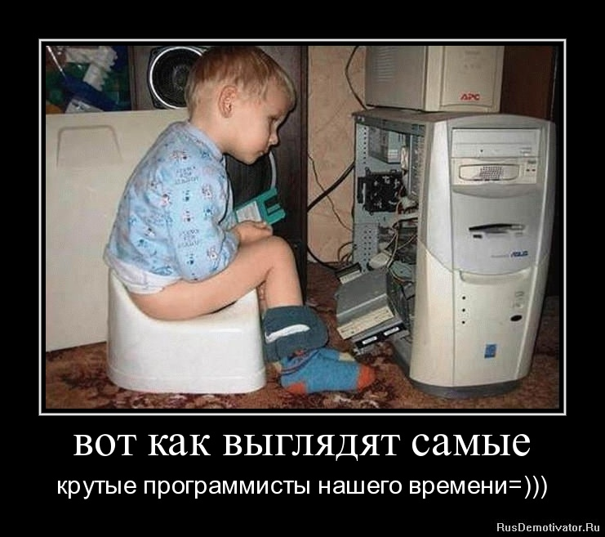

**В компьютерщики с детства**

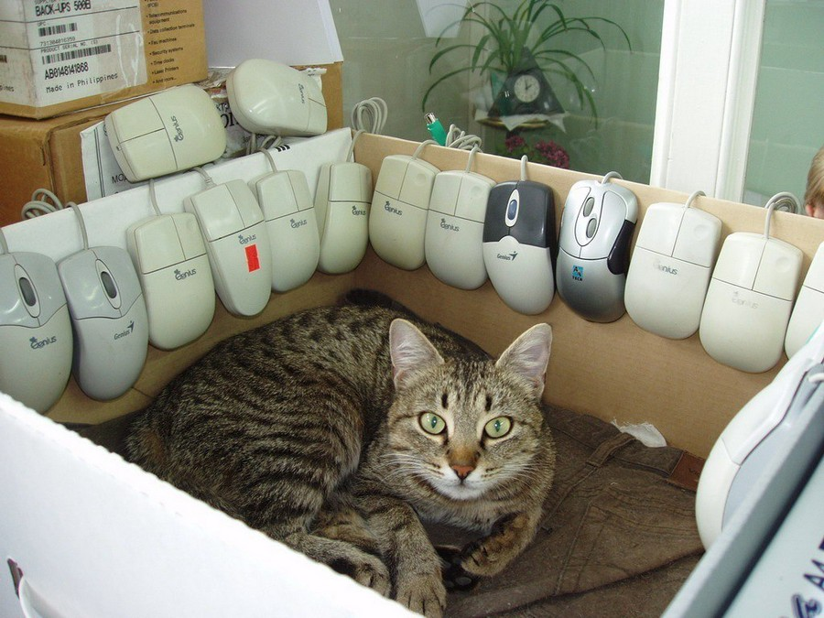

**В котловке**



**Виртуальная реальность**



**Выпускник – магистр кафедры ВМСС**

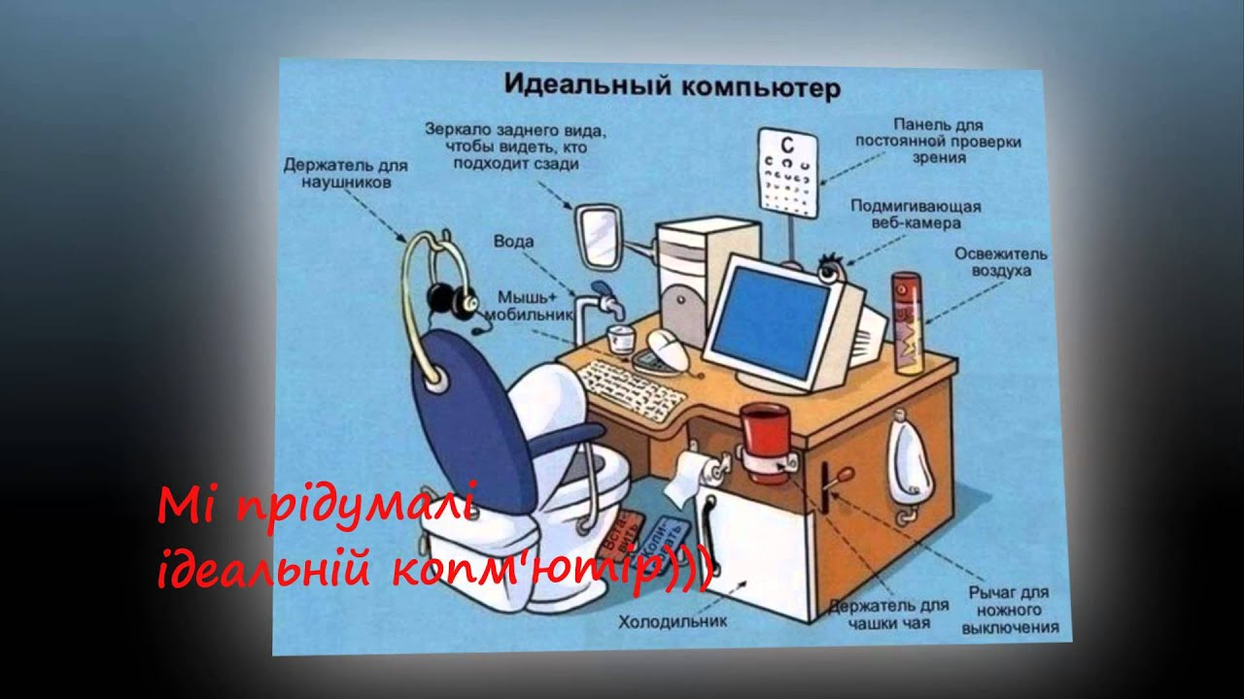

**Идеальное рабочее место программиста**

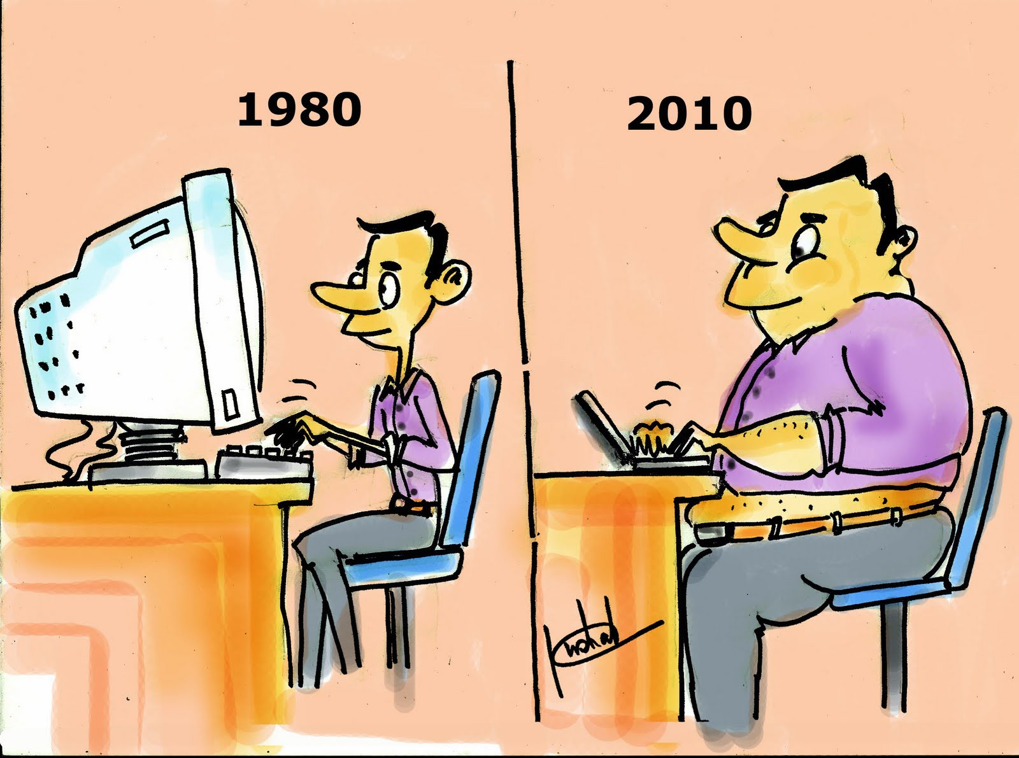

**Компьютеры худеют, а юзеры – наоборот**



**Матроскин в МЭИ**

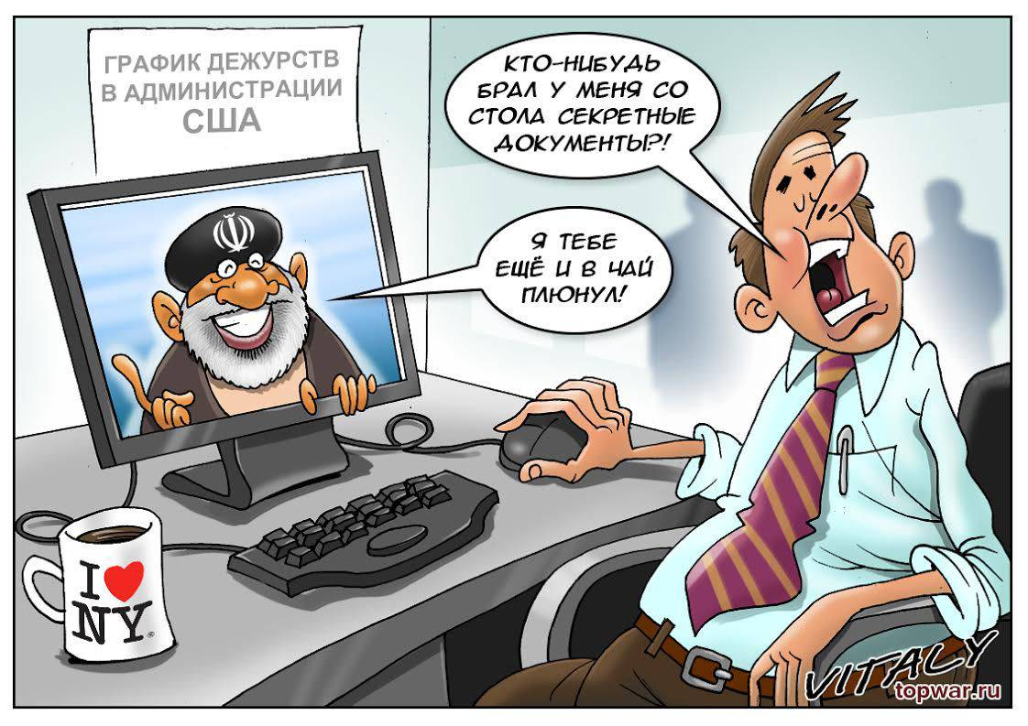

**Русские хакеры беспокоят везде**

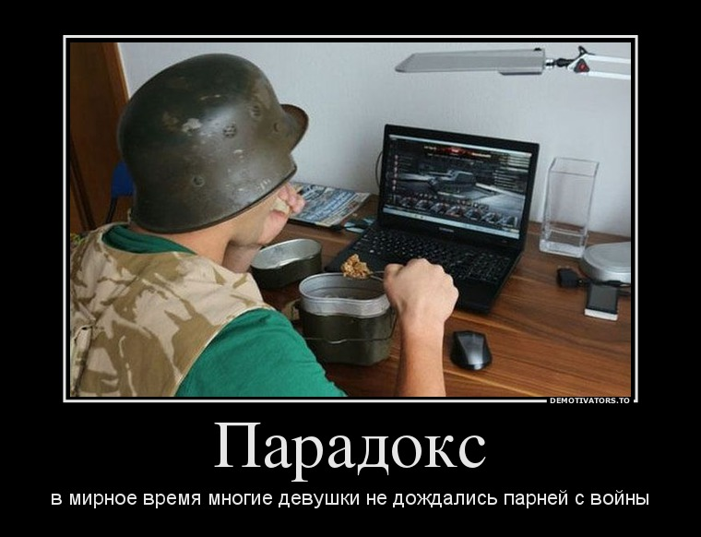

**Не все выходят из боя**

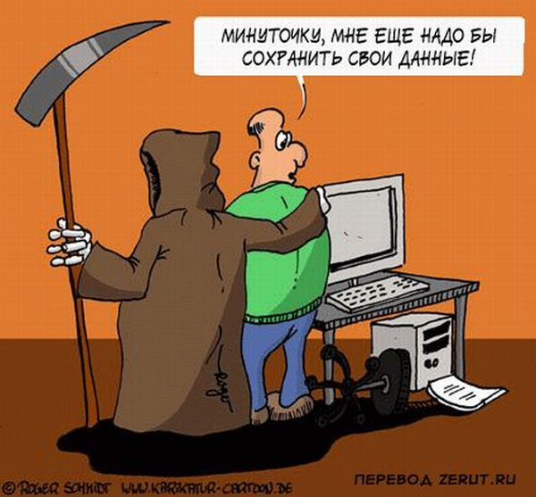

**Перед сбоем не надышишься**

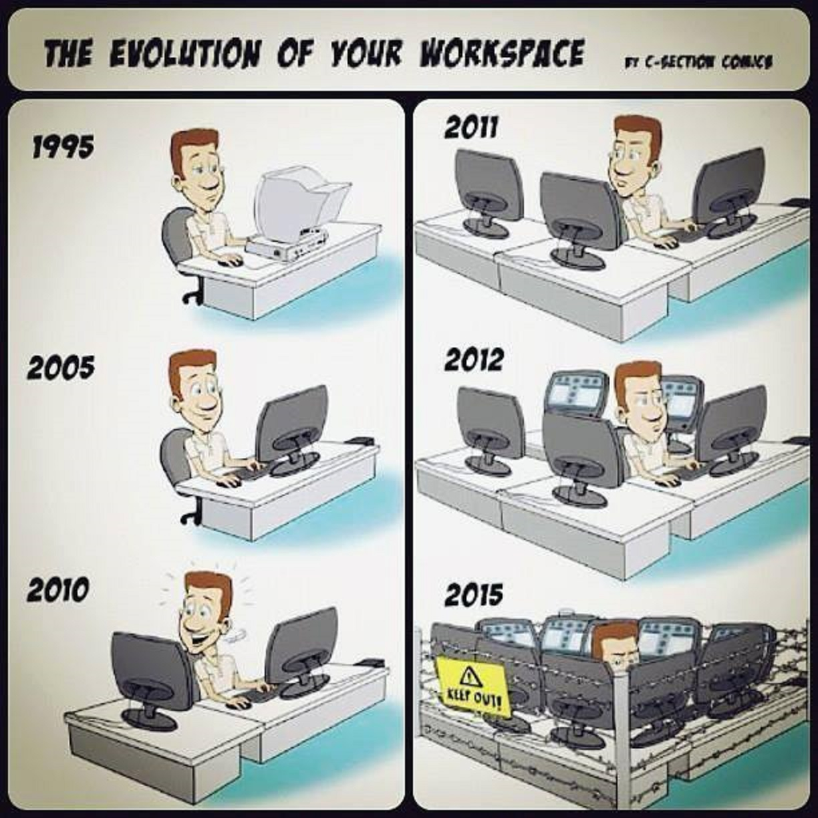

**Эволюция рабочего места программиста**